Валівська загальноосвітня школа І-ІІІ ступенів

виховна година
« До Дня
партизанського руху
в Україні»

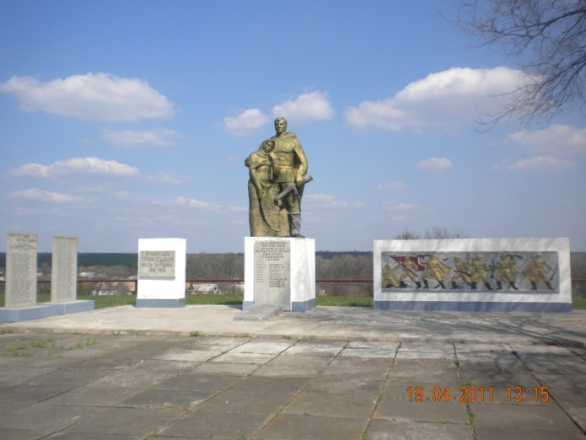

Класний керівник 9 класу
Зінченко Наталя Адамівна

Виховна година
до Дня партизанської слави та партизанського руху в Україні

Мета: розширити знання учнів про партизанський рух в Україні, героїв
партизанського руху; розвивати образне мислення, артистичні здібності в
декламуванні поезій; виховувати патріотичні почуття, гуманізм, любов до
України, пошану до тих, хто боровся за батьківщину.

Обладнання: репродукції картин про партизанський рух в Україні, про Другу
світову війну; фотографії ветеранів партизанського руху, виставка
учнівських малюнків про війну.
День партизанської слави — свято України. Відзначається щорічно 22 вересня. Щорічно 22 вересня згідно з Указом Президента України від 30 жовтня 2001 року №1020 в Україні відзначається День партизанської слави. Найважчі та найжорстокіші випробування випали на долю нашого народу у роки Другої світової війни. Мільйони українців пройшли крізь це пекло і не скорилися. З почуттям безмежної подяки й любові ми віддаємо данину поваги ветеранам антифашистського опору: колишнім підпільникам і партизанам, захисникам і визволителям рідної землі – усім, кого ми з гордістю називаємо народними месниками.
Партизани та підпільники у період Великої Вітчизняної Війни працювали в тилу, виявляли таємну інформацію про ворога,шпигували, вирішували воєнні задачі, які ставили перед ними командування армії. Вони мінували залізничні дороги, по яким ворог переправляв свої війська, підривали фашистські заводи, на яких виготовляли воєнне оснащення: зброю, техніку і т.п. Таким чином партизани зробили неоціненний внесок у велику Перемогу над фашизмом, відновленням історичної справедливості щодо масової участі українського народу у визвольній боротьбі проти гітлерівської навали. Це – свято людей сильних духом і з чистою совістю, котрі не шкодували життя для перемоги над ненависним ворогом.
У роки Великої Вітчизняної війни в тилу вермахта діяло більше 6 тисяч партизанських загонів і підпільних груп загальною кількістю близько 1 млн. людей. Приблизно, кожний п’ятий із них був удостоєний державних нагород СРСР, а 223–м були присвоєні звання Героя Радянського Союзу.
Понад п'ятсот з'єднань та сотні загонів і груп народних месників діяли в тилу ворога. Яскравою сторінкою тієї боротьби були дії партизанського з'єднання Олексія Федорова. Велику роль у розгортанні партизанського руху проти окупантів зіграли рейди Сидора Ковпака. У 1941-1942 роках з'єднання Ковпака здійснило рейди в тилу ворога по Сумській, Курській, Орловській та Брянській областях. У 1942-1943 роках - по Волинській, Житомирській, Київській, Гомельській, Пінській, Рівненській областях. 12 червня 1943 року почався легендарний Карпатський рейд.
Радя́нський партиза́нський рух на території України — патріотичний Рух Опору громадян Української РСР проти німецьких окупантів та їх союзників на території України у 1941–1944 роках, організований радянськими та партійними органами, в тому числі — НКВС. Загальна чисельність українських партизанів, переважно із цивільних громадян, становила в 1941–1943 роках — від 5 до 30 тисяч бійців, в 1944 році — від 30 до 50 тисяч бійців.
Ще з радянських часів подвиг партизан-підпільників увічнюють у багатьох населених пунктах України пам'ятники, історичні музеї, музеї партизанської слави. Та з кожним днем стає все менше й менше учасників тих страшних подій історії, що з відстані часу набувають нового осмислення.
Нині історики, політологи на основі багатьох документів переглядають значення багатьох подій нашої історії, звільняють їх від ідеологічної заангажованості. Серед них – і Друга світова війна, і партизанський рух зокрема.
Ми не повинні забувати про тих людей, які пройшли крізь найскладніші випробування, відстояли право людей на свободу, врятували нашу країну та світ від нацизму. У День партизанської слави ми з великою вдячністю говоримо про мужність, стійкість та самовідданість. І ми вшановуємо всіх тих, хто подарував майбутнє нам та нашим нащадкам.
Мільйони українців пройшли крізь це пекло і не скорилися. З почуттям безмежної подяки й любові ми віддаємо данину поваги ветеранам антифашистського опору: колишнім підпільникам і партизанам, захисникам і визволителям рідної землі – усім, кого ми з гордістю називаємо народними месниками.
(Перегляд фрагментів хроніко-документальних кінострічок).

Війна назустріч молодому дню

Із гуркотом, із брязкотом котилась,

Лавиною металу і вогню

На нашу Землю й долю навалилась

Тремтять гармати, б’є на сполох дзвін.

Залізні круки вилітають з хмари.

Горить країна з чотирьох сторін

І на чужинців просить з неба кари

Синів, дочок благає: – захистіть!

Страждає в муках Україна мила.
І піднімається з глибин століть
Непоборима, нездолана сила.
У День партизанської слави ми вшановуємо всіх тих, хто подарував майбутнє нам та нашим нащадкам. Уроки Великої Вітчизняної війни вчать нас згуртованості та єдності у боротьбі з загрозами. Тільки разом, об'єднавши зусилля всієї світової спільноти, ми зможемо ефективно протистояти тероризму, дискримінації, національній та релігійній нетерпимості. Це наш борг перед гeроями-переможцями! Відзначення цього свята є державним визнанням неоціненного внеску народних месників у велику Перемогу над фашизмом, відновленням історичної справедливості щодо масової участі українського народу у визвольній боротьбі проти гітлерівської навали.
. Ми ніколи не забудемо героїв партизанського руху. Вшануймо хвилиною мовчання пам’ять про тих, хто віддав своє життя за нашу рідну землю.
Хвилина мовчання

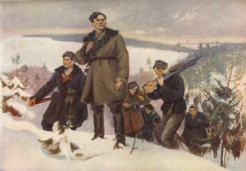
За мене, за тебе, за всю Батьківщину,

Хто фронтом звитяги йшов поруч з тобою,

Боровся з фашизмом, тоді партизанив

І ворога нищив героєм незнаним.

Згадай їх усіх, замордованих, вбитих,

І гідно живи їх життям недожитим!
Пам’ять… Вона нетлінна й вічна. Вона дивиться на нас зі старих фронтових фотографій, тих речей, які зберігають колишні партизани, і не дає потьмяніти жодній героїчній сторінці перемоги над фашизмом. А ми, молоде покоління, про їхні бойові подвиги, їхнє героїчне життя можемо дізнатися сьогодні тільки з їхніх розповідей, кінофільмів, творів художньої літератури.
Наш обов’язок – згадувати про них не тільки в свята, а кожного дня пам’ятати про тих, хто кував цю перемогу, хто загинув у цій страшній війні.
Вправа «Якості особистості»
Учні на паперових георгіївський стрічках пишуть першу літеру свого імені, а потім вказують якість, яку вони хочуть виховати в собі. Стрічку із записом діти прикріплюють до тематичного постеру.
Закінчуючи нашу розмову, хочеться нагадати всім слова: «Батьківщину люблять не за те, що вона велика, а за те що вона своя». Сподіваюся, що ви діти, будете справжніми захисниками своєї Вітчизни.

